Zápis ze setkání Mokřanských 3.12.2022, předneseno vední obce na setkání v Řepčicích 20.3.2023
Podněty pro vedení obce:
  - umístění značek omezujících rychlost v Mokřanech – 30 km/h nebo „obytná zóna“ – již dlouho žádáno na obci (předešlá vedení obce)
  - označení „pěší zóny“ nebo podobné omezení na cestě mezi Řepčicemi a Mokřany – frekventovaně výskyt chodců, maminky s dětmi / kočárky, běžci, turisti, cyklisti …. a cesta je nepřehledná, svádí k rychlé jízdě a pak je nebezpečná!
  - koňský trus na návsi a asfaltkách – nechat vyrobit cedulky s žádostí k odklizení koňského trusu, umístit na příjezdové cesty (třeba pod cedulky „zákaz podomního prodeje“).
Příklady nalezené na netu :
Překlad Např: „Ukliď po svém koni“
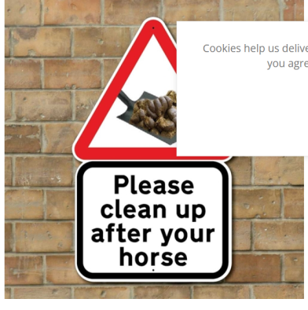

Pro technické služby (posílám panu Tokolimu):
- potřeba pročistit ucpaný odtokový kanálek u Obrhelů, technické služby pročistily bezprostřední vpusť, ale vodorovný kanál pod silnicí – mezi Obrhelem a Rejnou je třeba profouknout
- Místy stále nedosypané vysoké okraje asfaltky z Řepčic,
    - Prosíme o vytvoření několika „vyhýbacích ostrůvků“ Mezi Řep a Mokř – tam kde je delší trasa bez možnosti vyhnutí se 2 aut (pokud možno zasypáním míst na straně ke svahu)
    - Dosypat místa, kde je stále ostrá vyšší hrana asfaltky
- Potřeba prořezat stromy na cestě do Mokřan – padají suché větve, roky nikdo nerevidoval

